升压模块电路板：
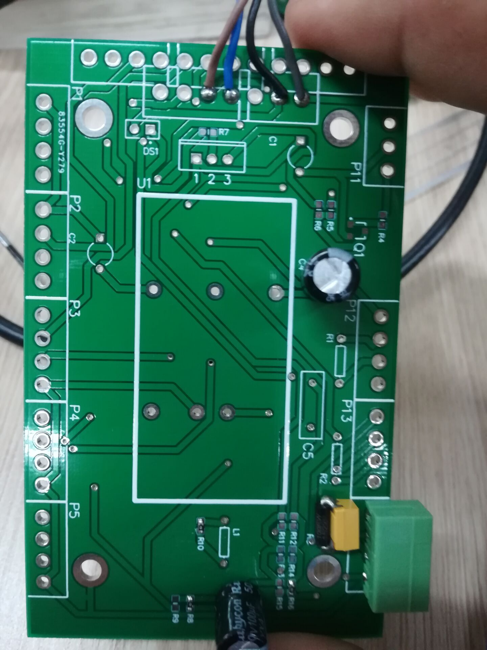
在升压模块电路板上需要再焊接一个100欧姆的标准电阻，黄色的是电容 ，旁边的就是标准电阻（100欧姆），即再在标准电阻上并一个标准电阻（100欧姆）

升压模块：
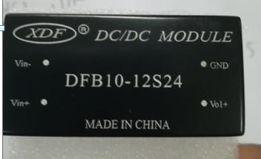

CO2传感器：
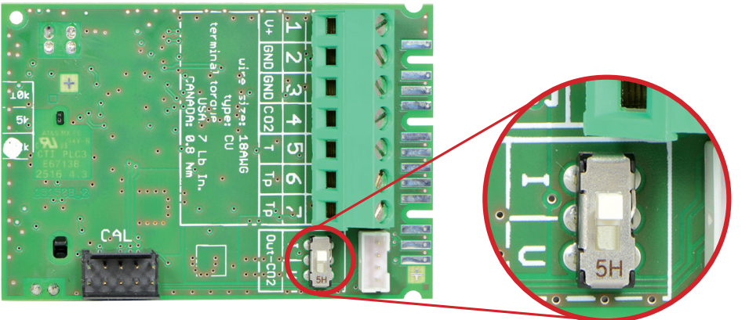
上面有个开关，需要把开关选择电流（I）

还需要一根3米的通讯线（四芯）

